TRƯỜNG TIỂU HỌC HẢI TÂY TỔ CHỨC TUẦN SINH HOẠT CÔNG DÂN ĐẦU NĂM HỌC
Thực hiện công văn số 4820/BGDĐT–HSSV ngày 15/8/2025 của Bộ Giáo dục và Đào tạo (BGDĐT) hướng dẫn thực hiện nhiệm vụ năm học 2025 – 2026 đối với công tác học sinh, sinh viên. Quyết định số 426/QĐ–UBND ngày 18/8/2025 của Ủy ban nhân dân tỉnh về ban hành Khung kế hoạch thời gian năm học 2025 – 2026 đối với giáo dục mầm non, giáo dục phổ thông và giáo dục thường xuyên. Sở GDĐT hướng dẫn các đơn vị tổ chức “Tuần sinh hoạt công dân – học sinh, sinh viên” .
Trong không khí rộn ràng của những ngày đầu năm học mới, Trường Tiểu học Hải Tây đã tổ chức thành công “Tuần sinh hoạt công dân – học sinh” – một hoạt động ý nghĩa giúp các em học sinh khởi đầu năm học với tinh thần hứng khởi, tự tin và gắn kết.
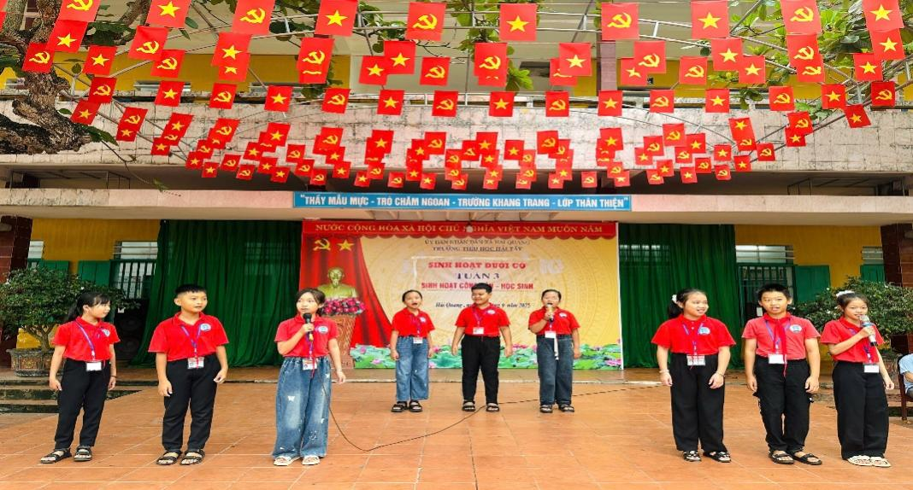
Mở đầu chương trình là các tiết mục văn nghệ do các em học sinh thể hiện. Ca khúc “Mái trường mến yêu” vang lên tha thiết, gợi bao tình cảm gắn bó, yêu thương thầy cô, bạn bè và mái trường thân thương.
Tiết mục “ Mái trường mến yêu”
Tiếp đó, màn nhảy “Việt Nam ơi” sôi động đã tạo nên bầu không khí trẻ trung, tràn đầy năng lượng, khích lệ tinh thần đoàn kết và niềm tự hào dân tộc trong mỗi học sinh. Những tràng pháo tay giòn giã từ khán giả chính là minh chứng cho sự thành công của phần biểu diễn.
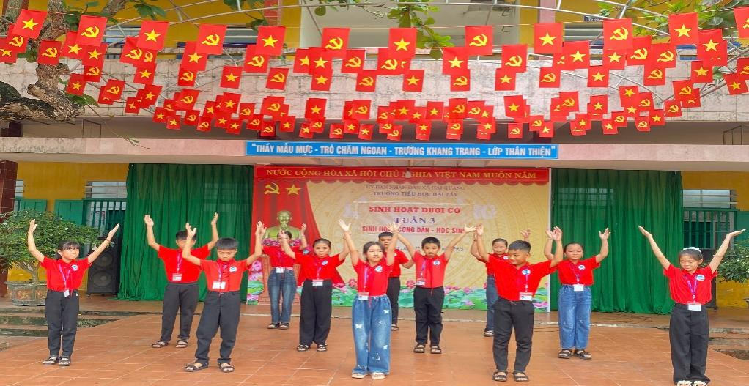
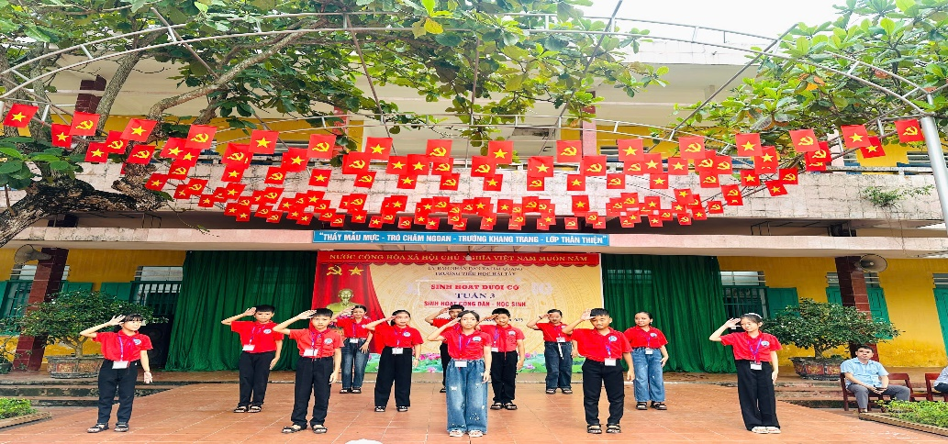
Tiết mục nhảy “ Việt Nam ơi”
Tiếp theo chương trình là trò chơi “Vui học cùng câu đố – Khám phá thế giới nghề nghiệp”. Với hình thức hỏi – đáp, các em học sinh được tham gia giải đố về nhiều ngành nghề trong xã hội. Qua đó, các em không chỉ rèn luyện sự nhanh trí, khả năng làm việc nhóm mà còn hiểu thêm về giá trị của lao động, biết trân trọng công việc của mọi người và dần hình thành ước mơ cho bản thân trong tương lai.
Không khí buổi sinh hoạt luôn tràn ngập tiếng cười, sự hào hứng và tinh thần thi đua sôi nổi. Nhiều em bày tỏ niềm vui khi vừa được chơi, vừa được học thêm kiến thức mới lạ và bổ ích.
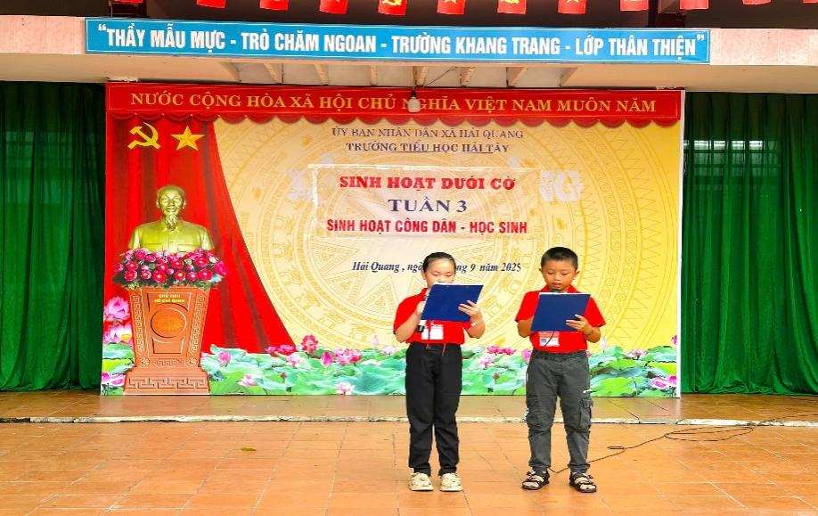
Một số hình ảnh học sinh tham gia trò chơi“Vui học cùng câu đố – Khám phá thế giới nghề nghiệp”:
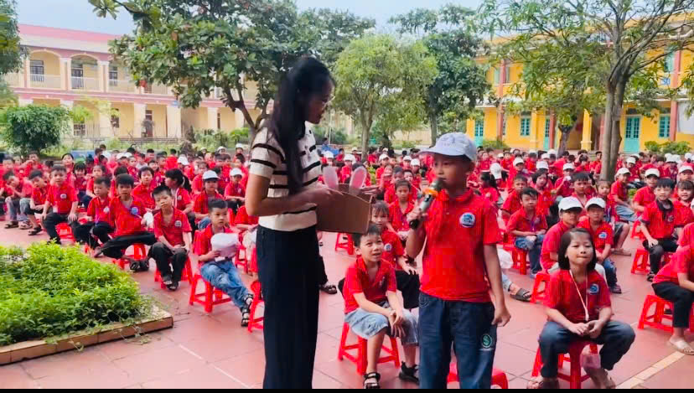

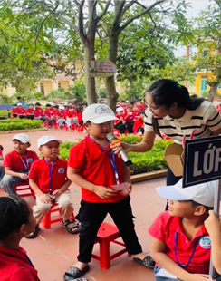
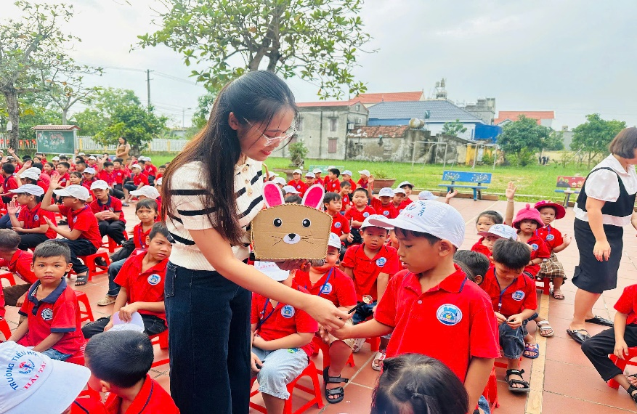
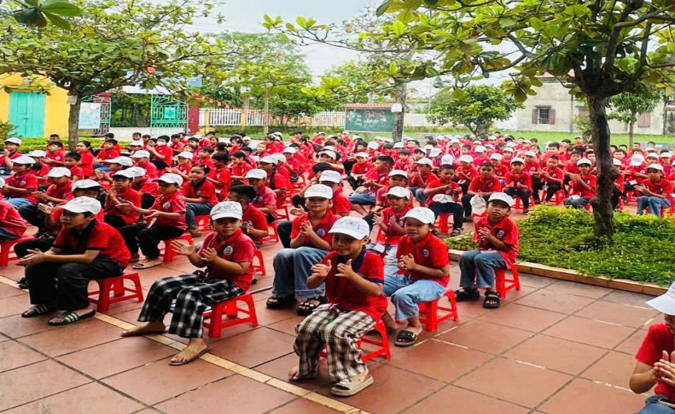
Tuần sinh hoạt công dân không chỉ là một hoạt động ngoại khóa đơn thuần mà còn là dịp quan trọng để giáo dục kỹ năng sống, bồi dưỡng tình yêu trường lớp, đồng thời gắn kết học sinh trong tập thể. Đây cũng là nền tảng để các em bước vào năm học mới với sự tự tin, năng động và trách nhiệm hơn trong học tập, rèn luyện.
Kết thúc chương trình, cô trò Trường Tiểu học Hải Tây đã cùng nhau ghi dấu một kỷ niệm đáng nhớ – một khởi đầu tươi mới cho năm học 2025 – 2026 hứa hẹn nhiều thành công và niềm vui.
Tin và bài: Đỗ Thùy Linh – Giáo viên trường Tiểu học Hải Tây

